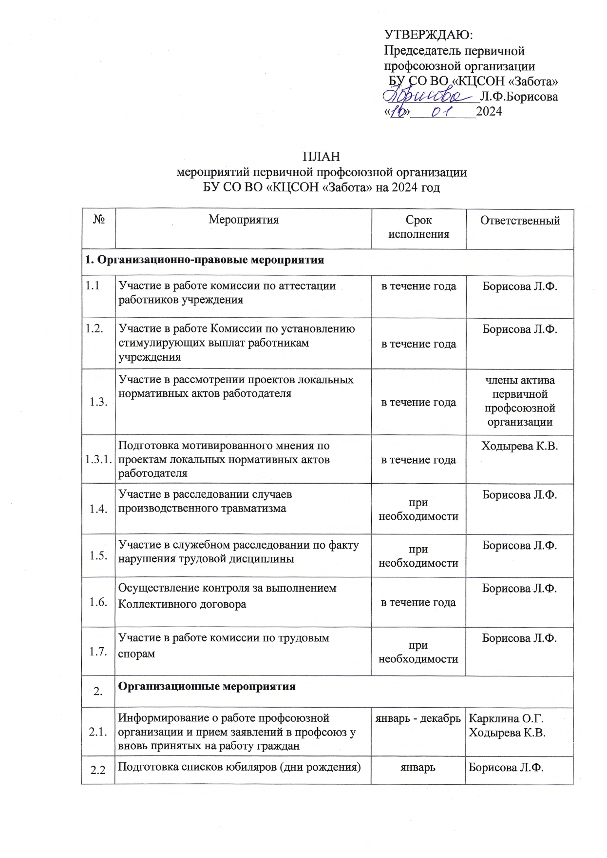

|  |  |  |  |
| --- | --- | --- | --- |
| 2.3 | Подготовка списков детей сотрудников на получение новогодних подарков (в возрасте до 15 лет включительно) | ноябрь | Ходырева К.В. |
| 2.4. | Прием заявлений работников на частичную оплату стоимости путевки в детские оздоровительные лагеря | октябрь | Карклина О.Г. |
| 2.5. | Заключение соглашений с организациями культуры города Череповца по приобретению билетов на мероприятия по льготной стоимости | 2 полугодие | Горшкова А.А. |
| 2.6. | Отчет о деятельности первичной профсоюзной организации за 2023 год в части исполнения Коллективного договора | февраль | Борисова Л.Ф. |
| 2.7. | Заседания первичной профсоюзной организации | 1 раз в месяц | Борисова Л.Ф. |
| **3. Культурно-массовые мероприятия** | | | |
| 3.1. | Поздравление, вручение подарков работникам – членам первичной профсоюзной организации с днем рождения | в течение года | Борисова Л.Ф. |
| 3.2. | Поздравление работников – членов первичной профсоюзной организации, в связи с регистрацией брака, с рождением детей | в течение года | Борисова Л.Ф. |
| 3.3 | Поздравление, вручение подарков работникам (мужчинам) членам первичной профсоюзной организации с Днем защитника отечества (23 февраля) | февраль | Борисова Л.Ф. |
| 3.4. | Поздравление, вручение подарков работникам (женщинам) членам первичной профсоюзной организации с Международным женским днем (8 марта) | март | Борисова Л.Ф. |
| 3.5. | Организация конкурса на лучшее поздравление коллег к 8 марта (Поздравление в произвольной форме). Подведение итогов, награждение. | Февраль -март | Борисова Л.Ф. |
| 3.6. | Участие в городской демонстрации, приуроченной к празднику «День весны и труда» (1 мая) | май | Борисова Л.Ф. |
| 3.7. | Организация экскурсионной поездки, или поездки на природу приуроченной к празднованию Дня социального работника  (Варианты: центр развлечений «Стризнево», музей «Семенково», г. Вологда, женский Горицкий монастырь в д. Горицы, комплекс «Сугорье») | июнь | Борисова Л.Ф. |
| 3.8. | Организация конкурса детских рисунков «Моя семья» ко Дню семьи.  Конкурс рисунков на асфальте | июль | члены актива первичной профсоюзной организации |
| 3.9. | Мероприятие, приуроченное ко Дню знаний (1 сентября): | август | Галактионова Т.Ю.  Михайлова С.Ю.  Горшкова А.Г. |
| 3.10. | Фотоконкурс «Мой веселый урожай» | сентябрь - октябрь | Борисова Л.Ф. |
| 3.11. | Поздравление, вручение подарков работникам – членам первичной профсоюзной организации, их детям до 15 лет (включительно) с Новым годом. | декабрь | Борисова Л.Ф. |